**软件工程作业1**

1.软件项目管理基本要素：人员、产品、过程和项目；

软件项目的必要特征有：不确定性，独特性和阶段性。

2. 各要素和特征之间的UML模型如下：

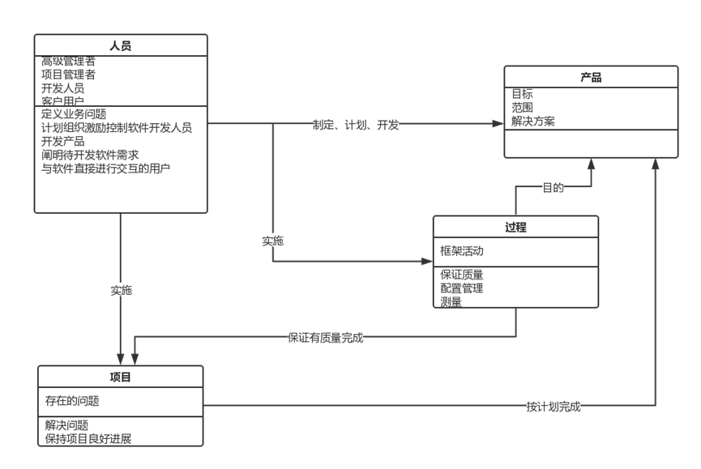

3. 通过典型的软件项目管理方法（实例）来说明这些要素和特征如下：

RMMM：风险缓解、监测和管理计划。建立风险表，记录风险发生的可能性、风险相关问题产生的后果，估算风险对项目及产品的影响，标明风险预测的整体精准度。

Future是和SPP方法论配套的集成化项目管理系统。